**SpringMVC的一些介绍**

1、SpringMVC是Spring家族的一员，Spring是将现在开发中流行的组件进行组合而成的一个框架！它用在基于MVC的表现层开发，类似于struts2框架

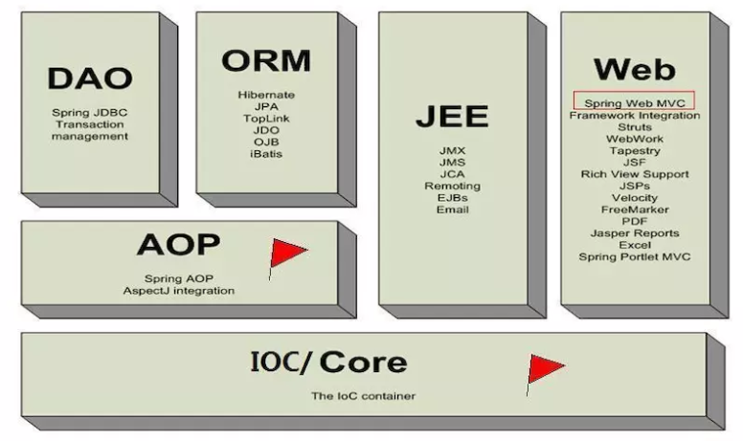

2、Struts2返回的是字符串，而SpringMVC返回的是ModelAndView

ModelAndView其实他就是将我们的**视图路径和数据**封装起来而已【我们想要跳转到哪，把什么数据存到request域中，设置这个对象的属性就行了】。

3、SpringMVC工作流程：

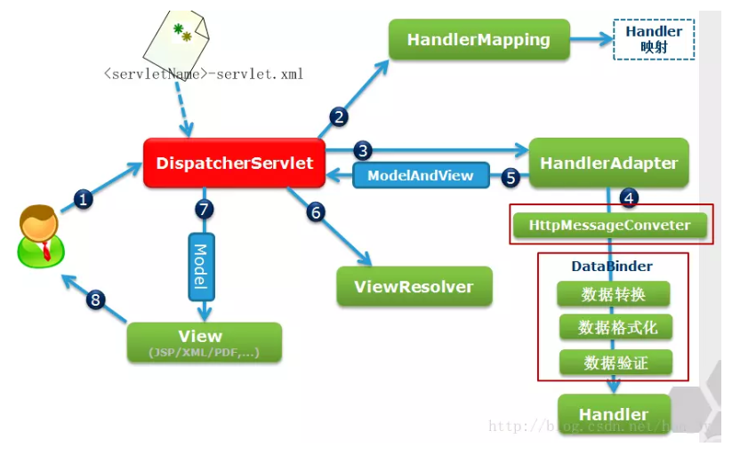

* **用户发送请求**
* **请求交由核心控制器处理**
* **核心控制器找到映射器，映射器看看请求路径是什么**
* **核心控制器再找到适配器，看看有哪些类实现了Controller接口或者对应的bean对象**
* **将带过来的数据进行转换，格式化等等操作**
* **找到我们的控制器Action，处理完业务之后返回一个ModelAndView对象**
* **最后通过视图解析器来对ModelAndView进行解析**
* **跳转到对应的JSP/html页面**

1. **映射器（HandlerMapping）**

在web.xml中配置规定只要是有“/”的请求都是会经过SpringMVC的核心Servlet。【映射的路径为/】把<url-pattern>元素的值改为 / ，表示要**拦截所有的请求**，并交由Spring MVC的后台控制器来处理

也就是说：**映射器就是用于处理“什么样的请求提交给Action”处理。**

1. **适配器（HandlerAdapter）**

当我们映射器找到对应的Action来处理请求的时候，核心控制器会让适配器去找该类是否实现了Controller接口。【默认可省略的】

也就是说：**适配器就是去找实现了Controller接口的类**

1. **视图解析器（ViewResovler）**

我们把结果封装到ModelAndView以后，SpringMVC会使用视图解析器来对ModelAndView进行解析。【默认可省略的】

也有一种情况是不能省略的。我们在快速入门的例子中，将结果封装到ModelAndView中，用的是绝对真实路径！如果我们用的是逻辑路径，那么就必须对其配置，否则SpringMVC是找不到对应的路径的。

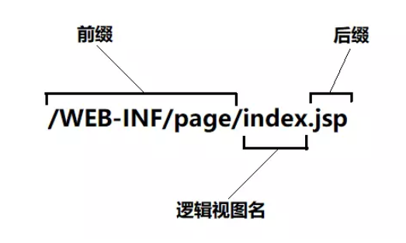

1. **控制器**

ParameterizableViewController：能够实现跳转到WEB-INF下资源，并不用写处理方法

AbstractCommandController：可以实现对参数数据的封装

SpringMVC的控制器是单例的，那么SpringMVC作为单例的，他只能通过方法的参数来进行接收对应的参数！只有方法才能保证不同的用户对应不同的数据！

**4、早期的 MVC 模型（Model2）就像下图这样：**

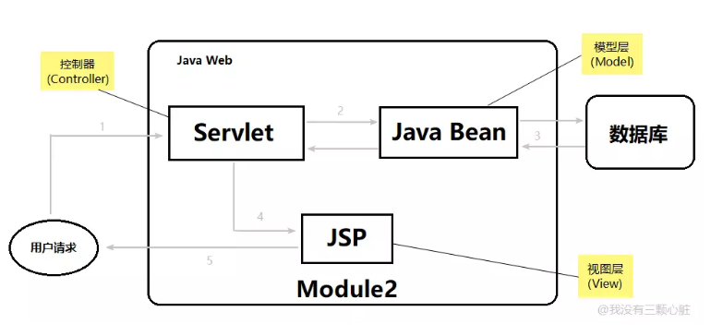

* **M 代表 模型（Model）**

模型是什么呢？ 模型就是数据，就是 dao,bean

* **V 代表 视图（View）**

视图是什么呢？ 就是网页, JSP，用来展示模型中的数据

* **C 代表 控制器（controller)**

控制器是什么？ 控制器的作用就是把**不同的数据(Model)，显示在不同的视图(View)上**，Servlet 扮演的就是这样的角色。

**5、Spring MVC 的架构**

为解决持久层中一直未处理好的数据库事务的编程，又为了迎合 NoSQL 的强势崛起，Spring MVC 给出了方案：

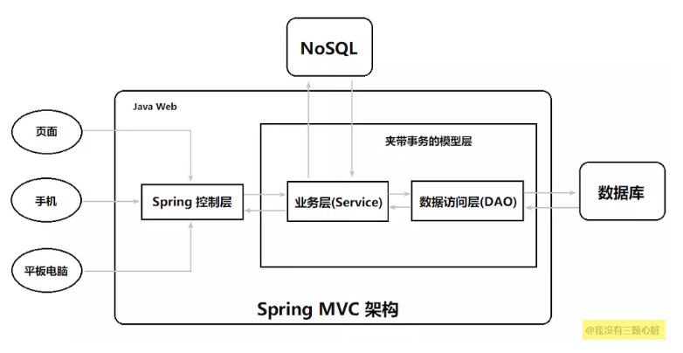

**传统的模型层被拆分为了业务层(Service)和数据访问层（DAO,Data Access Object）。**在 Service 下可以通过 Spring 的声明式事务操作数据访问层，而在业务层上还允许我们访问 NoSQL，这样就能够满足异军突起的 NoSQL 的使用了，它可以大大提高互联网系统的性能。

**6、Controller+Service +Dao三层的功能划分**

Controller是管理业务（Service）调度和管理跳转的。

Service是管理具体的功能的。

Controller只负责管理，而Service负责实施。

DAO只完成增删改查，虽然可以1-n，n-n，1-1关联，模糊、动态、子查询都可以。但是无论多么复杂的查询，dao只是封装增删改查。至于增删查改如何去实现一个功能，dao是不管的。

Entity层就是对应的数据库表的实体类。Dao层是使用了Hibernate连接数据库、操作数据库（增删改查）。

Service层：引用对应的Dao数据库操作。

Controller层：引用对应的Service层，结合SpringMVC注释，跳转到指定的页面，当然也能接受页面传递的请求数据，也可以做些计算处理。

Service 写api 的，Controller写逻辑的 业务

model：就是对象模型，Dao 跟mapper一样的处理数据的。